平成２６年度 第６回 インターネット公有財産売却 入札結果
区分番号 | 物 件 名 | 物 件 写 真 | 数 量 | 予定価格 | 落札価格
26-6-1 | マツダタイタンパワーゲート車 | 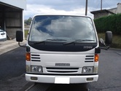 | 1台 | 100,000円 | 677,000円
26-6-2 | いすゞ  エルフダンプ | 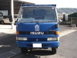 | 1台 | 100,000円 | －
26-6-3 | トヨタ  トヨエース  給食運搬車 | 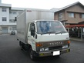 | 1台 | 100,000円 | －
26-6-4 | ニッサン  ウィングロード | 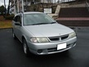 | 1台 | 10,000円 | 50,000円
26-6-5 | スズキ  キャリィダンプ | 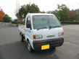 | 1台 | 10,000円 | －
26-6-6 | 手動式  可動ベッド | 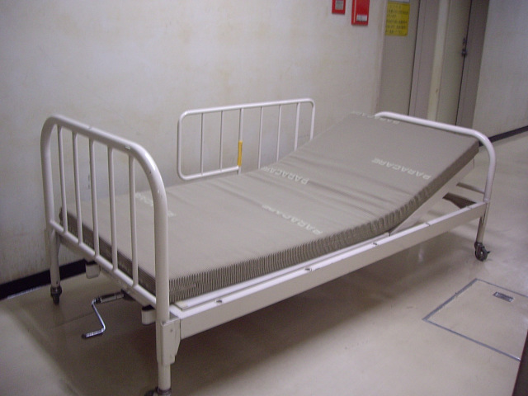 | 1台 | 8,000円 | －
26-6-7 | ベッドサイドテーブル① | 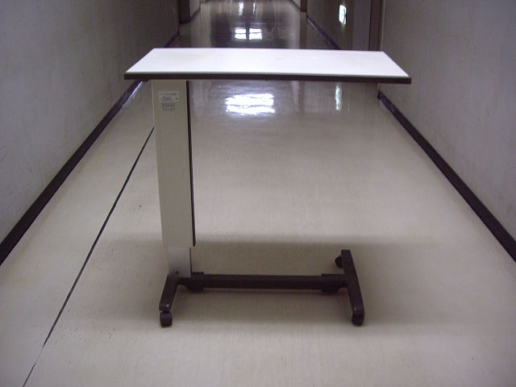 | 1台 | 1,000円 | 2,555円
26-6-8 | ベッドサイドテーブル② | 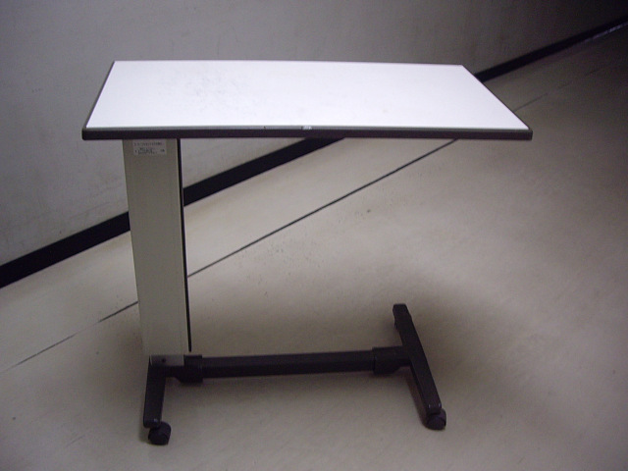 | 1台 | 1,000円 | 3,568円
26-6-9 | 公衆電話  （ジャンク品） | 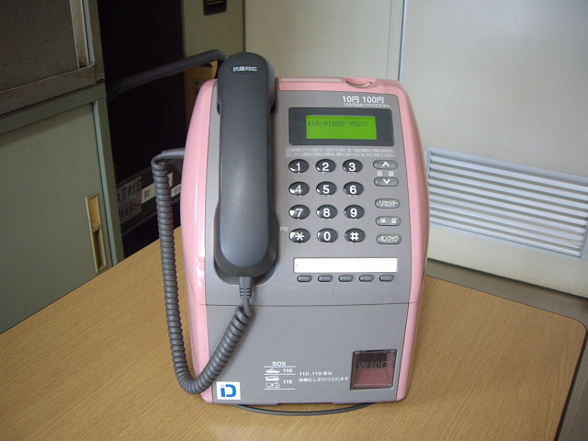 | 1台 | 2,000円 | 4,567円
 | 合 計 |  |  | 332,000円 | 737,690円
 | 落札物件合計 |  |  | 114,000円 | 737,690円

